**МЕТОДИЧЕСКОЕ ПОСОБИЕ ДЛЯ ДЕТЕЙ 3-4 ЛЕТ**

**«Мне всё интересно, я хочу всё знать»**

**Раздаточный материал для работы с детьми 3-4 лет (возможно его использование как диагностический материал по всем образовательным областям)**



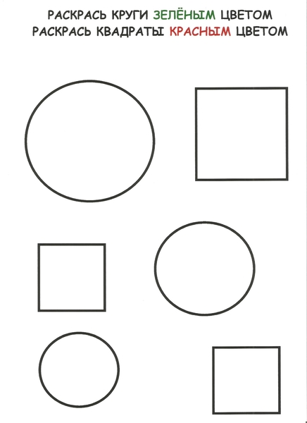

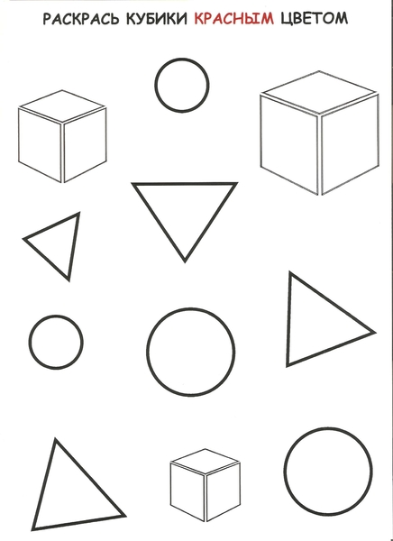

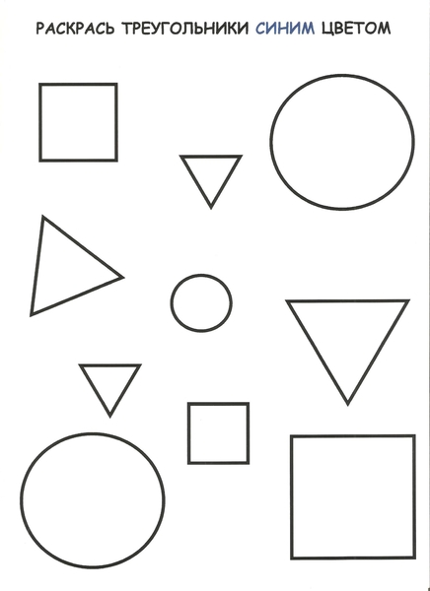

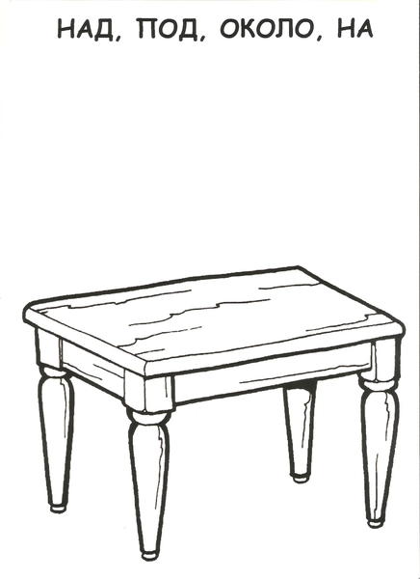

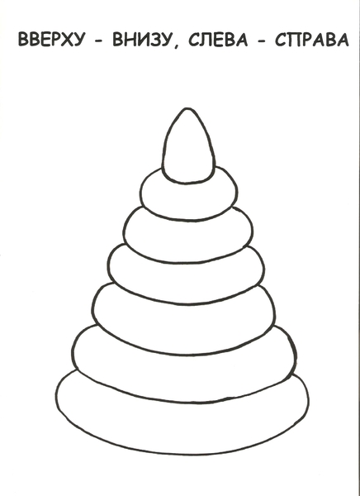

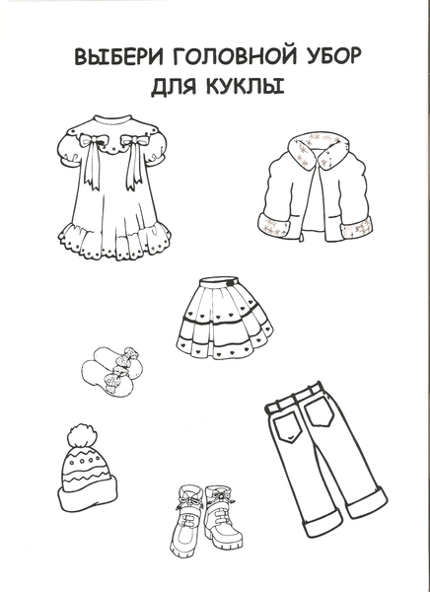

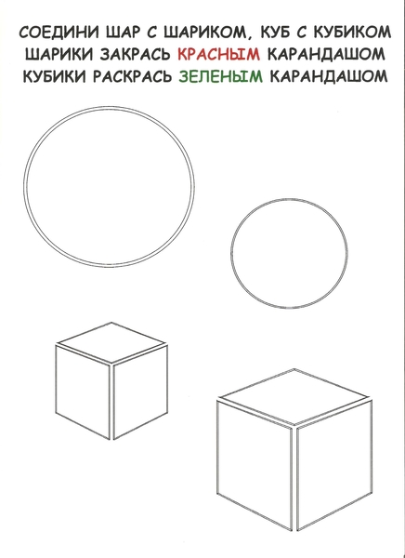

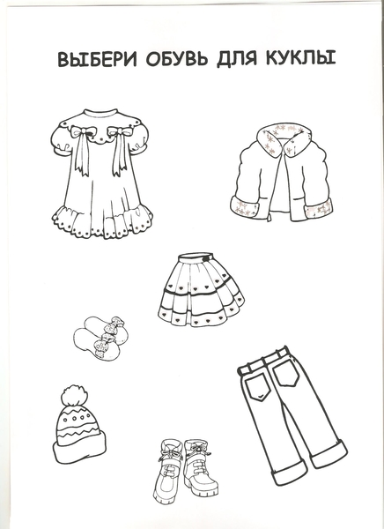

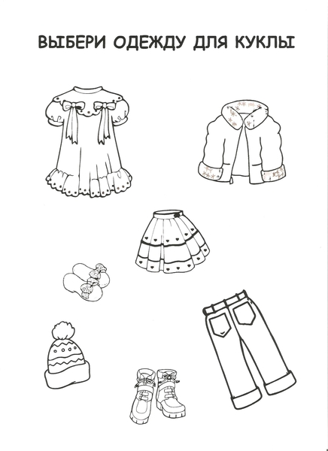

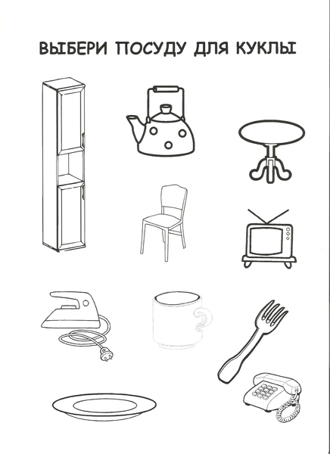

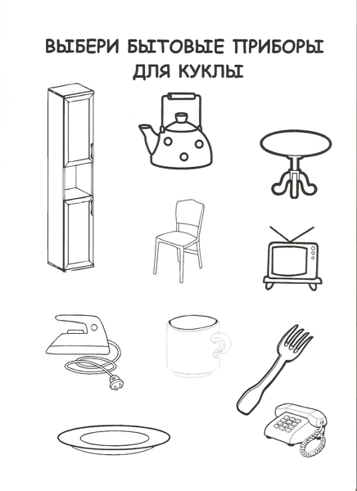

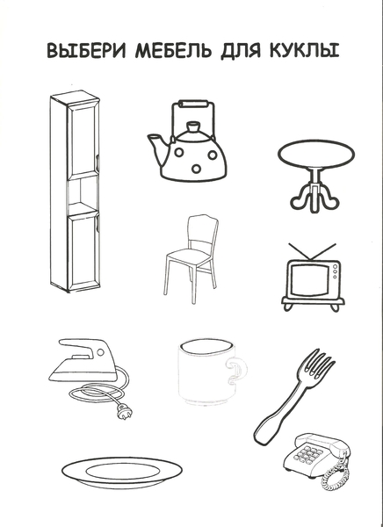

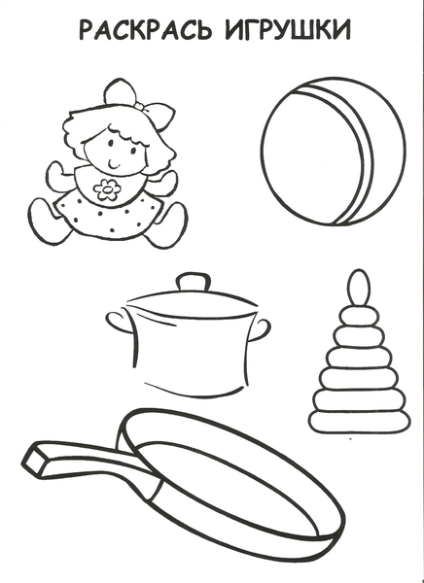

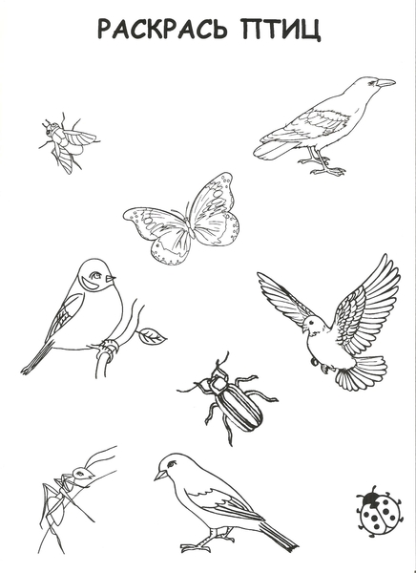

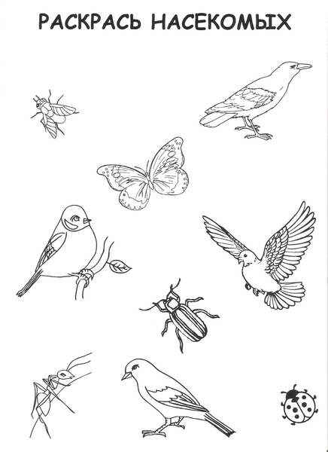

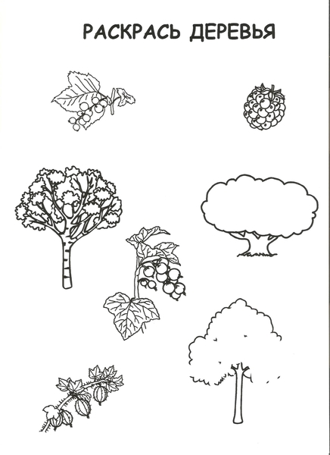

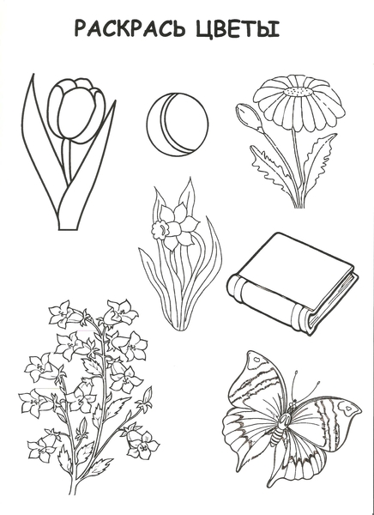

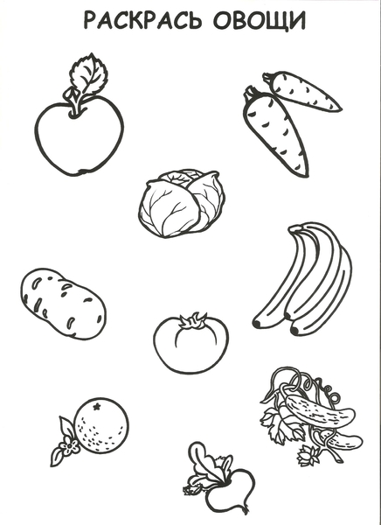

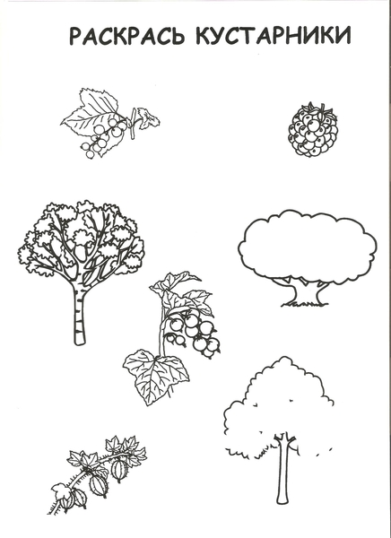

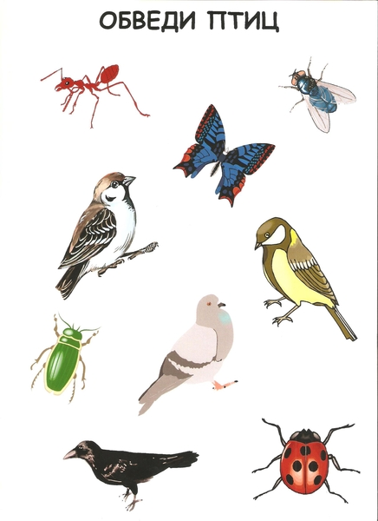

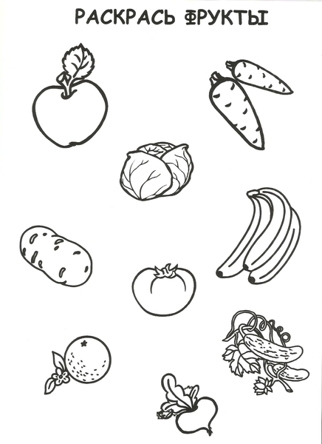

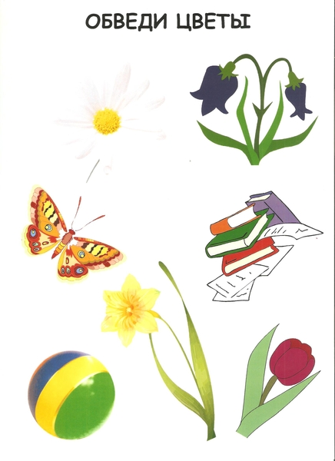

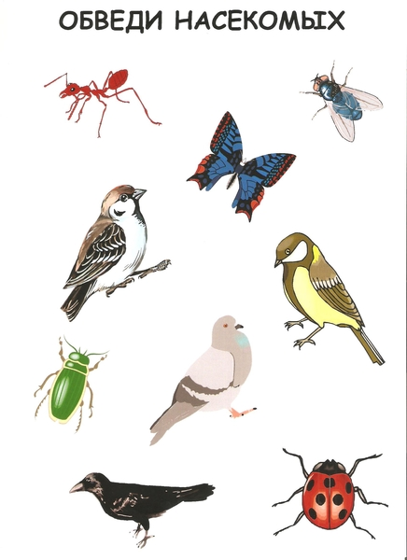

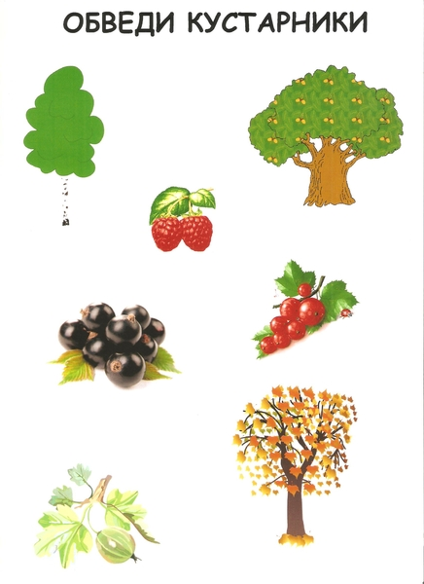

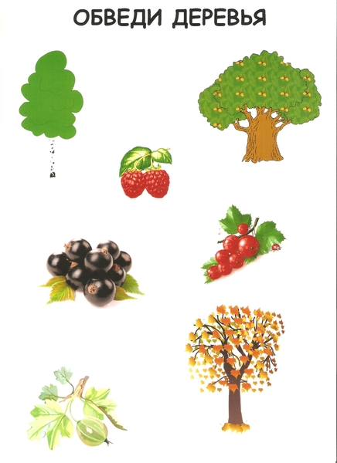

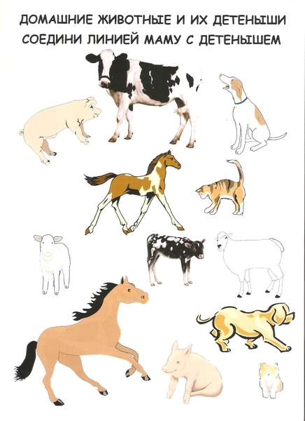

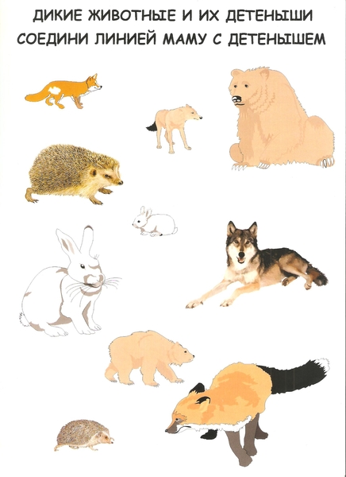



Пособие «Мне всё интересно, я хочу всё знать»

Разработала: воспитатель ГБДОУ №19 Прядина Т.П.

От автора.

Уважаемые коллеги! Родители! Предлагаю вашему вниманию пособие, предназначенное для детей 3-4 лет «Мне всё интересно, я хочу всё знать»

Пособие разработано с учётом возрастных особенностей детей и требований по программе «От рождения до школы»

1.Задания, представленные на карточках, включают совокупность образовательных областей, которые обеспечивают разностороннее развитие ребенка с учетом его индивидуальных возрастных особенностей:

- социально-коммуникативное развитие;

- познавательное развитие,

- речевое развитие;

- художественно-эстетическое развитие.

2. Выполняя задание ребенок учится:

- применять усвоенные знания и способы для решения новых задач (проблем);

- планировать свои действия, направленные на достижения конкретной цели;

- учатся самостоятельно оценивать результаты своей работы.

3. Учебно-игровые задания соответствуют принципу развивающего обучения.

4. У ребенка формируются предпосылки к учебной деятельности.

5. Решение образовательных задач происходит в совместной деятельности ребёнка и педагога, родителей и ребёнка.

6. Все занятия строятся в игровой форме.

Опыт работы показал, что данное пособие можно использовать:

- в образовательном процессе;

- для индивидуальной работы как в ДОУ, так и дома;

- при помощи карточек можно отслеживать динамику освоения ребенком, образовательной программы.